# OFERTA1 : TARJETA DE PROXIMIDAD DELGADA DE 125 KHZ = 2.5 SOLES

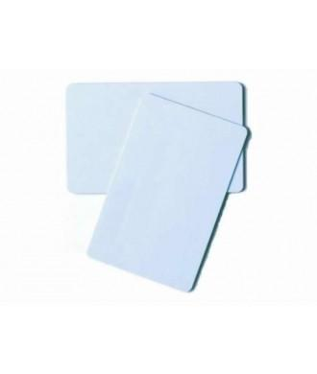

**CARACTERISTICAS**

* Resistente, material de PVC
* Tiene medidas de 85mm x 54mm
* Son imprimibles
* Usa una frecuencia 125 KHz
* No requiere bateria
* Es compatible con equipos lectores de tarjeta, controles de asistencia y acceso.

**USO**

* Se aproxima al lector a una distancia de entre 2 a 5cm.
* Poseen internamente una antena y no necesitan se insertadas en un lector.
* El chip de la tarjeta se comunica con el lector por radiofrecuencia (=RF)
* Se identifica al titular (=ID) sin contacto fisico.

**APLICACION**

* Su aplicacion es diversa, para controles de rondas, control de acceso, control de  asistencia.

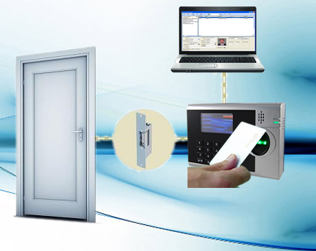

# TARJETA DE PROXIMIDAD GRUESA DE 125 KHZ = 2.8 SOLES

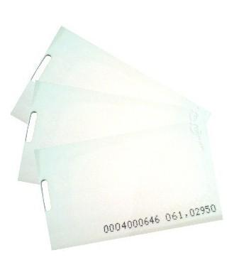

**CARACTERISTICAS**

* Resistente, material de PVC
* Tiene medidas de 85mm x 54mm
* Son imprimibles
* Usa una frecuencia 125 KHz
* No requiere bateria
* Es compatible con equipos lectores de tarjeta, controles de asistencia y acceso.

**USO**

* Se aproxima al lector a una distancia de entre 2 a 5cm.
* Poseen internamente una antena y no necesitan se insertadas en un lector.
* El chip sel llavero se comunica con el lector por radiofrecuencia (=RF)
* Se identifica al titulas (=ID) sin contacto fisico.

**APLICACION**

* Su aplicacion es diversa, para controles de rondas, control de acceso, control de  asistencia.

